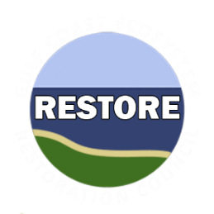

**Mục đích của Kế hoạch Toàn diện:** Khôi phục và bảo tồn môi trường sống

**Các yếu tố gây căng thẳng**

Xói mòn bờ biển

**Các mục tiêu**

Khôi phục và tăng cường các quá trình tự nhiên và bờ biển

**Phương án tiếp cận và Kỹ thuật**

**Tạo lập, khôi phục, và cải thiện các vùng đất ngập nước ven bờ, đảo, bờ biển và mũi đất**

• Bảo vệ bờ biển tự nhiên

**Số liệu**

Số dặm bờ biển được lắp đặt bờ biển sinh thể

Số dặm được chống xói mòn

Chương trình *Bảo vệ Bờ biển thông qua Bờ biển sinh thể* áp dụng các phương án tiếp cận và kỹ thuật của Khung Quy hoạch để hỗ trợ cho các mục đích và mục tiêu của Kế hoạch Toàn diện. Để hỗ trợ cho mục tiêu chính là *Khôi phục và tăng cường các quá trình tự nhiên và bờ biển*, kỹ thuật Bảo vệ bờ biển tự nhiên sẽ được sử dụng để giải quyết các yếu tố gây căng thẳng như tình trạng xói mòn bờ biển. Thành công khi sử dụng kỹ thuật này để *Khôi phục và tăng cường các quá trình tự nhiên và bờ biển* có thể được theo dõi bằng các số liệu về số dặm bờ biển sinh thể được lắp đặt và số mẫu xói mòn được ngăn chặn.

Danh sách Ưu tiên Cấp kinh phí (Danh sách FPL) 3b là một phần của phương án tiếp cận hai giai đoạn được Hội đồng Khôi phục Hệ sinh thái vùng Vịnh (Hội đồng) sử dụng nhằm đáp ứng các nhu cầu của hệ sinh thái và tận dụng những cơ hội hợp tác quan trọng để thúc đẩy quá trình khôi phục hệ sinh thái trên quy mô lớn.

Hội đồng đang xem xét phê chuẩn $1,286,250 đô la trong khoản kinh phí quy hoạch theo Danh sách FPL Hạng mục 1 cho chương trình *Bảo vệ Bờ biển thông qua Bờ biển sinh thể*. Ngoài ra, Hội đồng đang xem xét một hợp phần thực hiện cho khả năng tài trợ trong tương lai như là một hoạt động theo Hạng mục 2 thuộc Danh sách FPL đề xuất dành $10,963,750 đô la cho hợp phần này, chờ đánh giá thêm và cuộc bỏ phiếu từ Hội đồng. Chương trình *Bảo vệ Bờ biển thông qua Bờ biển sinh thể* sẽ sử dụng các kỹ thuật và phương án tiếp cận của Khung Quy hoạch nêu ở hình dưới để giải quyết các yếu tố gây căng thẳng cho môi trường trên Tiểu bang Florida vùng Vịnh. Tiểu bang Texas, thông qua Ủy ban Phẩm chất Môi trường Texas, là nhà tài trợ cho chương trình đề xuất này.

Chương trình sẽ xây dựng các bờ biển sinh thể trên quy mô lớn để ổn định các đường bờ biển ở cửa sông và bảo vệ các vùng đất lớn cũng như nguồn tài nguyên ven biển dọc bờ biển Texas. Bờ biển sinh thể thường bao gồm việc trồng thực vật đầm lầy kết hợp với đê chắn sóng bằng đá hoặc rạn hàu để bảo vệ bờ vịnh và đầm lầy khỏi bị mất do xói mòn. Chương trình sẽ nhắm đến các bờ biển bị xói mòn cao dọc theo Thủy lộ duyên hải nội thủy của vùng Vịnh, các đường bờ biển ở vịnh và các vị trí khác đã được xác định là các khu vực thích hợp để đặt bờ biển sinh thể. Chương trình này cũng sẽ giải quyết các công trình ven biển đang xuống cấp cần sửa chữa, chẳng hạn như các tường chắn sóng quan trọng và bổ sung các yếu tố về bờ biển sinh thể để tăng cường khả năng bảo vệ của chúng.

Chương trình sẽ sử dụng các tiêu chí cụ thể để lựa chọn những dự án đã được xác định trước đó thông qua các cuộc họp công khai và như một phần trong quá trình với các bên hữu quan. Bờ biển sinh thể có thể làm giảm thiệt hại cho các đường bờ biển bằng cách làm giảm tác động của sóng và giữ lại trầm tích, nâng độ cao của đường bờ biển đến mức sẽ hỗ trợ thảm thực vật đầm lầy. Chương trình này sẽ cung cấp thêm lợi ích cho hệ sinh thái bằng cách tạo ra môi trường sống có cấu trúc cứng cho cá và hàu, loại bỏ chất màu mỡ và trầm tích, bảo vệ cỏ biển và cải thiện phẩm chất nước.

## Bảo vệ Bờ biển thông qua Bờ biển sinh thể

# DANH SÁCH ƯU TIÊN CẤP KINH PHÍ 3B

13/10/2020

## Tổng quan Chương trình

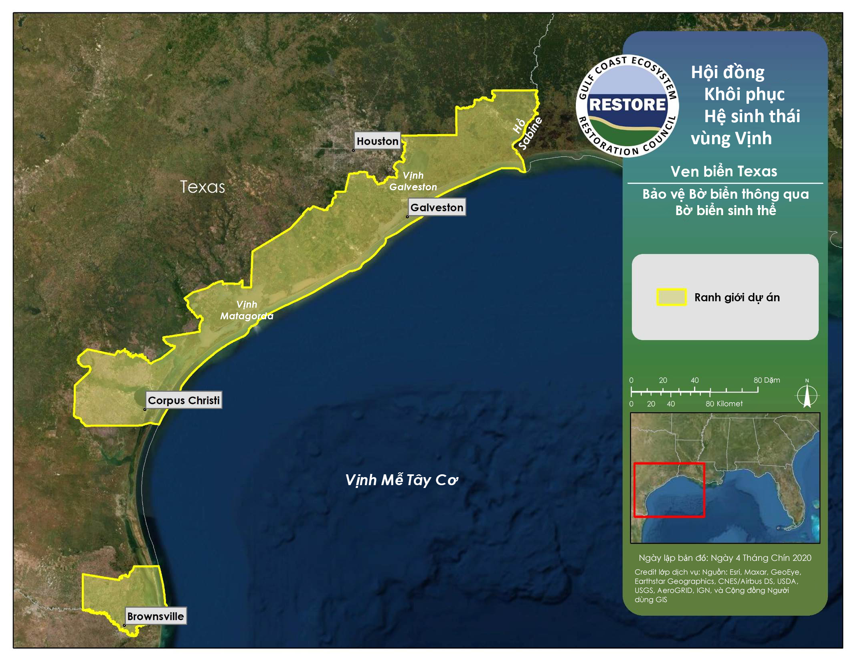

## Bảo vệ Bờ biển thông qua Bờ biển sinh thể